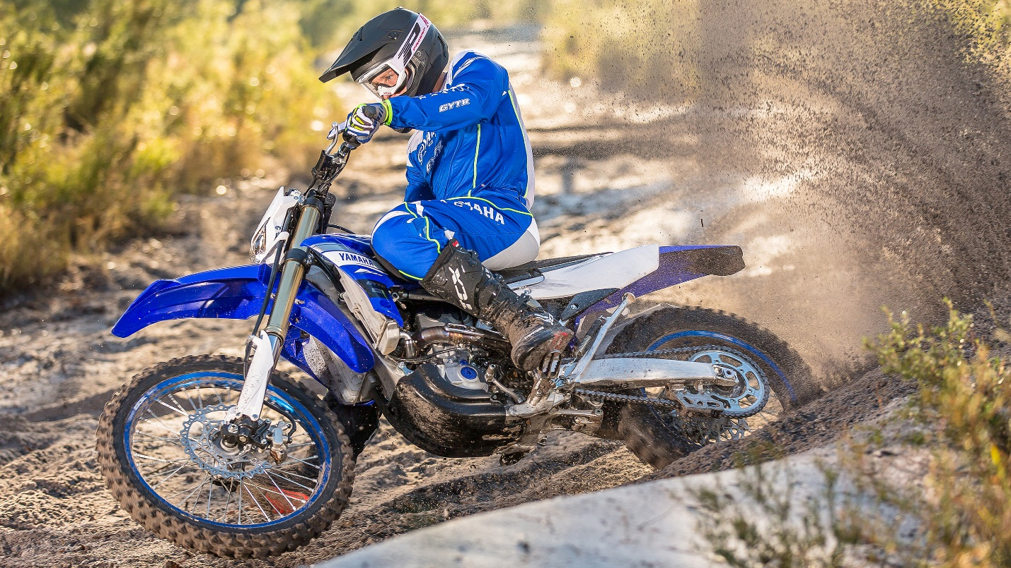

ПРЕСС-РЕЛИЗ
YAMAHA WR450F: РОЖДЁННЫЙ ПОБЕЖДАТЬ

[Москва, 08.04.2019]: Компания «Ямаха Мотор Си-Ай-Эс» представляет на российском рынке глобально обновлённый спортивный эндуро Yamaha WR450F! Лучший представитель серии за всю историю её существования!

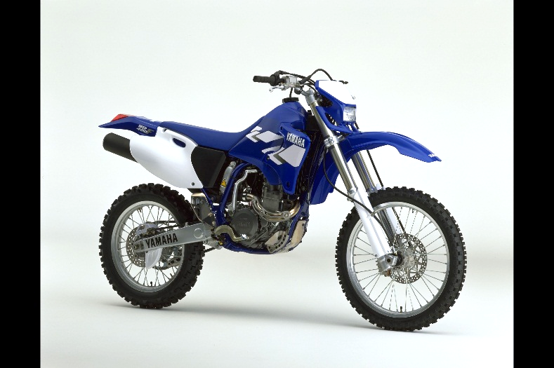
Двадцать лет назад появился первый четырёхтактный спортивный эндуро Yamaha. Сегодня его прямой наследник – модель WR450F образца 2019 года – предстаёт в полностью обновлённом виде. Сохранив все достоинства, сделавшие мотоциклы серии WR самыми популярными спортивными эндуро в мире – а это прежде всего легендарная надёжность и выдающиеся ходовые качества, – новинка стала легче, современнее и быстрее.
1998 WR400F
Класс спортивных эндуро – вершина эволюции внедорожных мотоциклов, созданных для преодоления любого бездорожья за минимально возможное время. Мощный и тяговитый двигатель, предельно лёгкое и вместе с тем выносливое шасси, энергоёмкая подвеска, шины с особым рисунком протектора – всё это позволяет Yamaha WR450F быть совершенным инструментом в руках как профессионального спортсмена, так и продвинутого любителя внедорожного экстрима.
Победный потенциал мотоциклов Yamaha WR-F доказан в соревнованиях самого высокого ранга. В Чемпионате Мира Эндуро 2018 года члены заводской команды Outsiders Yamaha Джейми Маккани (класс Е1) и Лойк Ларье (класс Е2) весь год успешно оспаривали высшие места на подиуме. А годом ранее, в сезоне-2017, Ларье одержал сенсационную победу в абсолюте в Международных Шестидневных соревнованиях.
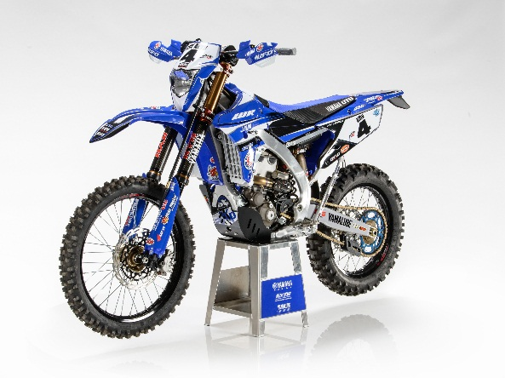
В ралли-марафоне «Дакар-2018» член официальной команды Yamalube Yamaha Адриан Ван Беверен пять дней сохранял лидерство в зачёте, до своего неудачного падения на десятом этапе. В 2019 году Ксавье де Солтрэ на Yamaha WR450F Rally выиграл один из этапов и пришёл к финишу седьмым. Кроме марафона Dakar команда Yamalube Yamaha Official участвует в кантри-кроссах и ралли по всему миру – и бесценный наработанный опыт в полной мере используется при разработке каждого нового поколения WR450F.
Спортивный эндуро Yamaha WR450F образца 2019 года в своей конструкции использует многие новшества, реализованные во флагмане кроссовой линейки – модели YZ450F 2018 модельного года – а некоторые узлы однотипны с предназначенным для рынка США аппаратом для кантри-кросса YZ450FX.

Основные особенности Yamaha WR450F 2019 модельного года:
- новый 450-кубовый двигатель с оптимизированными настройками;
- возможность тонкой настройки мотора через мобильное приложение Power Tuner;
- переключаемые и перепрограммируемые режимы работы двигателя;
- усиленное сцепление и 5-ступенчатая коробка передач с расширенным диапазоном передаточных отношений;
- новая рама, созданная на основе конструкции от кроссовой модели YZ450F;
- улучшенная подвеска KYB, обеспечивающая стабильность и плавность хода;
- бензобак увеличенной до 7,9 л ёмкости;
- новые узкие и лёгкие пластиковые облицовки;
- новая более компактная фара
- зауженное в передней части сиденье.

Новый Yamaha WR450F уже доступен в салонах официальных дилеров Yamaha. Рекомендованная розничная цена составляет 715 000 рублей.

*********************************************************************************************
Антон Власов  YAMAHA MOTOR CIS  Anton.Vlasov@yamaha-motor.ru  www.yamaha-motor.ru | Любовь Зубкова  YAMAHA MOTOR CIS  Lyubov.Zubkova@yamaha-motor.ru  www.yamaha-motor.ru

2019 YAMAHA WR450F

Двигатель с обратным наклоном цилиндра
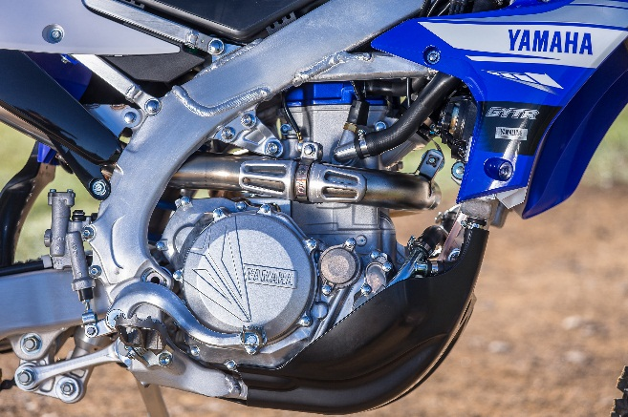
Двигатель Yamaha WR450F, разработанный на основе мотора кроссового YZ450F, имеет наклонённый назад цилиндр и инвертированную головку цилиндра – впускная система расположена спереди, а выпускная, соответственно, сзади. За счёт такой архитектуры, а также в силу точного позиционирования двигателя WR450F внутри рамы японским инженерам удалось добиться выдающейся централизации масс, что обеспечивает точную и лёгкую управляемость мотоцикла. Настройки систем впрыска и зажигания учитывают специфику соревнований эндуро: более линейная характеристика нарастания мощности, расширенный рабочий диапазон и плавная реакция на поворот ручки газа.
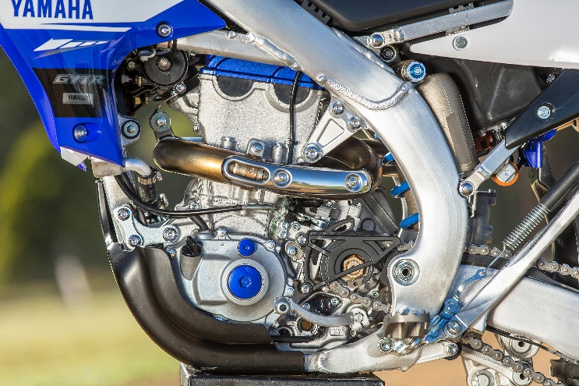
Для повышения производительности мотора были изменены фазы газораспределения (стало больше перекрытие), а также увеличен подъём клапанов. Поршень стал легче прошлогоднего на 6 г, но его прочность не пострадала – благодаря установке дополнительных внутренних рёбер жёсткости. Для снижения потерь на трение в нижней головке шатуна использован игольчатый подшипник, а на поршневой палец нанесено покрытие DLC (Diamond Like Carbon – «алмазоподобный углерод»). Компактный электростартер позволяет мгновенно оживить заглохший двигатель, поэтому конструкторы отказались от кикстартера. Новый корпус воздушного фильтра состоит всего из двух деталей, конструкция уплотнений улучшена, а фильтрующий элемент можно заменить без применения инструмента.

Тонкая настройка по Wi-Fi
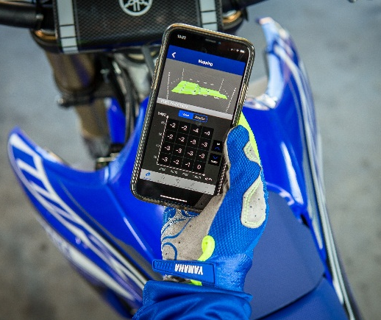
Слева на руле расположена кнопка изменения режимов работы двигателя. Райдеру доступны две предустановленные заводские программы (Map1 и Map2), отличающиеся скоростью отклика мотора на движение ручки газа и в целом характером отдачи мощности и момента. При этом каждую из программ можно перепрограммировать, для чего не надо подсоединять через провод специальный прибор, как ранее. Управлять настройками теперь можно через беспроводную связь с помощью обычного смартфона или планшета, скачав бесплатное приложение Power Tuner. Кроме настройки режимов работы (15 возможных позиций для системы впрыска топлива и 14 позиций для системы зажигания) приложение открывает доступ к мониторингу показателей двигателя (обороты, угол открытия дроссельной заслонки, температура на впуске, напряжение в бортовой системе и пр.), позволяет контролировать график технического обслуживания, читать коды неисправностей, обмениваться информацией с другими владельцами WR450F, а также – при желании – с центральным информационным сервером концерна.

Коробка передач с расширенным диапазоном
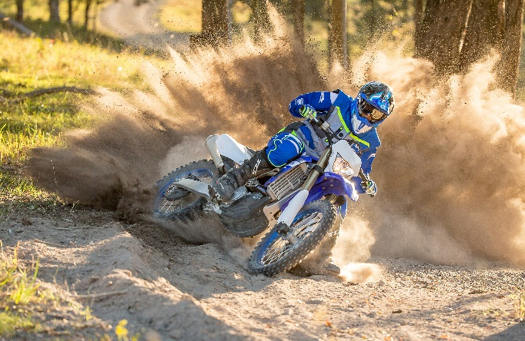
Yamaha WR450F оснащён пятиступенчатой коробкой передач с расширенным диапазоном передаточных чисел, обеспечивающей как отличные внедорожные способности на сложных участках, так и скоростную езду по укатанным дорогам. Новая конструкция сцепления, без дополнительной фрикционной пружины, снижает усилие выжима и улучшает обратную связь. Фрикционный материал накладок обладает высокой устойчивостью к нагреву.

Рама нового поколения
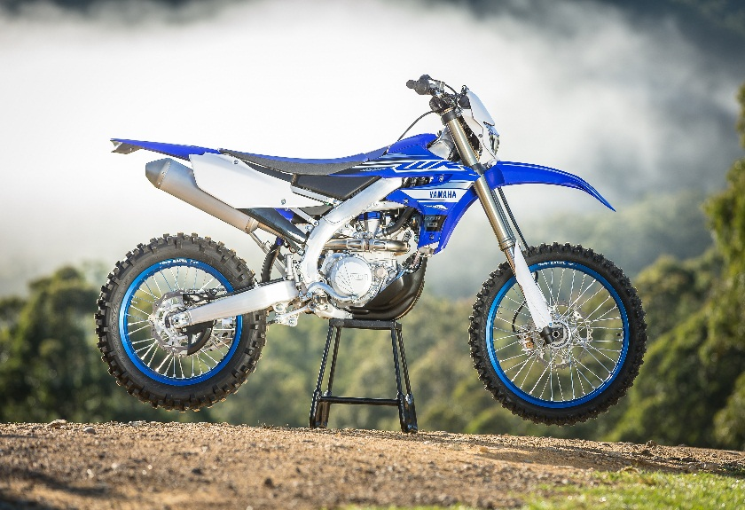
Мотоцикл 2019 модельного года получил новую раму, подобную применённой на кроссовом YZ450F 2018 года. По сравнению с прежней структурой, использованной на WR450F предыдущего поколения, она стала ýже и при этом прочнее. Верхние элементы, имевшие изогнутую форму на старой раме, заметно выпрямились. Увеличено поперечное сечение каркаса в месте крепления маятника задней подвески. Значительно выросла величина «силового треугольника» в верхней части рамы, воспринимающего ударные нагрузки от передней подвески. Использование новой конструкции рамы повлекло за собой и изменение точек крепления двигателя: теперь они расположены не в передней, а в задней части цилиндра.
Лучшая подвеска в классе
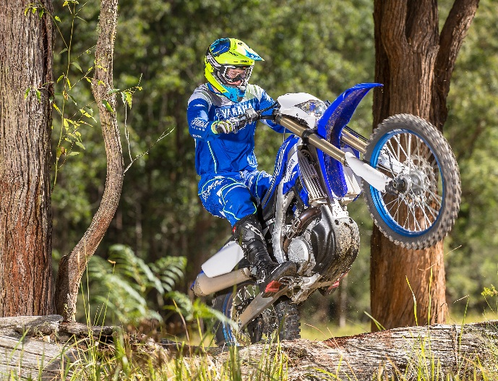
Установленная на Yamaha WR450F полностью регулируемая подвеска KYB SSS (Speed Sensitive Suspension) конструктивно аналогична используемой на кроссовом YZ450F, но имеет специфические для эндуро настройки. Это одни из лучших компонентов в классе, которые прославились среди гонщиков и любителей выверенным балансом между энергоёмкостью, точностью управления и ездовым комфортом. Особенной похвалы заслуживает поведение подвески при переходе от сжатия к отбою и обратно – в этом режиме KYB SSS отличается особой плавностью, обеспечивая отменную стабильность мотоцикла даже на самых разбитых поверхностях. Модернизированный клапанный механизм даёт улучшенную обратную связь при движении с невысокой скоростью. В передней вилке перевёрнутого типа применена удлинённая на 27 мм пружина, при этом её жёсткость возросла с 4,5 до 4,6 Н на мм. Пружина моноамортизатора стала чуть легче (без потери прочности), а объём масла в компенсационной камере – больше.

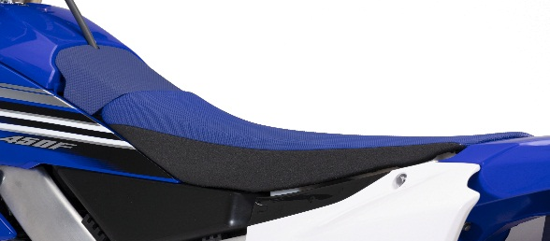
Бензобак увеличенной ёмкости
Ёмкость пластикового бензобака Yamaha WR450F увеличена с 7,5 до 7,9 л. Прирост объёма обеспечен тем, что нижняя секция бака вытянута по направлению к центру мотоцикла – чтобы уменьшить перераспределение масс при выработке топлива.

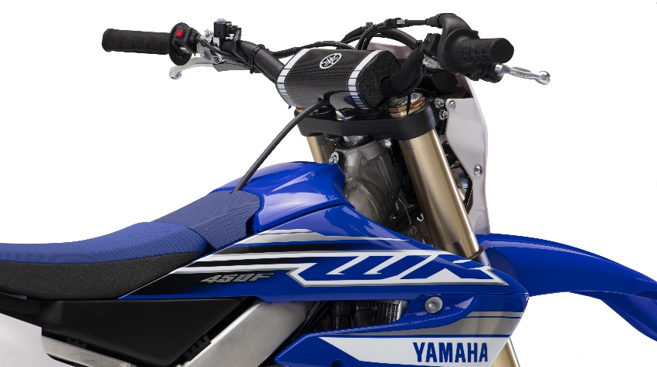
Оптимизированная эргономика
Рама мотоцикла уменьшенной ширины позволила установить на WR450F новые пластиковые облицовки, которые ýже прежних. Теперь модель выглядит и ощущается, как 250-кубовый мотоцикл: новинка Yamaha – один из самых компактных спортивных аппаратов в своём классе! Радиаторы оптимизированной формы позволили сузить защиту, что упростило управление мотоциклом в позиции стоя. Новое сиденье ýже в передней части почти на 2 см, а задняя его часть стала ниже – чтобы райдеру было проще смещаться вперёд и назад при активном пилотировании WR450F.

Улучшенная защита
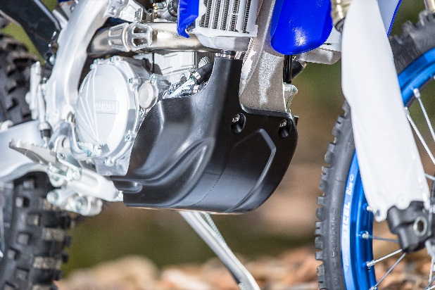
На Yamaha WR450F 2019 модельного года установлена пластиковая защита, которая больше по площади и одовременно легче прежней. Она эффективно защищает раму, двигатель и помпу системы жидкостного охлаждения мотора от ударов камней и веток. Защита плотно прилегает к агрегатам, так что за ней не скапливается грязь. Новый датчик скорости установлен так, чтобы не создавать помех при снятии переднего колеса. Кроме того, мотоцикл 2019 года получил новую усиленную боковую подножку, прочнее и надёжнее.

Фара и приборная панель
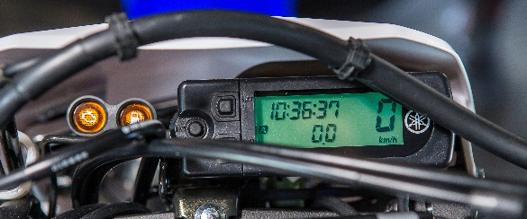
Новая фара с галогенным источником света установлена в более компактный передний щиток. На компактную цифровую приборную панель выводится вся необходимая спортсмену информация. Рядом с приборами расположены две контрольные лампы – низкого уровня топлива в баке и неисправности двигателя.
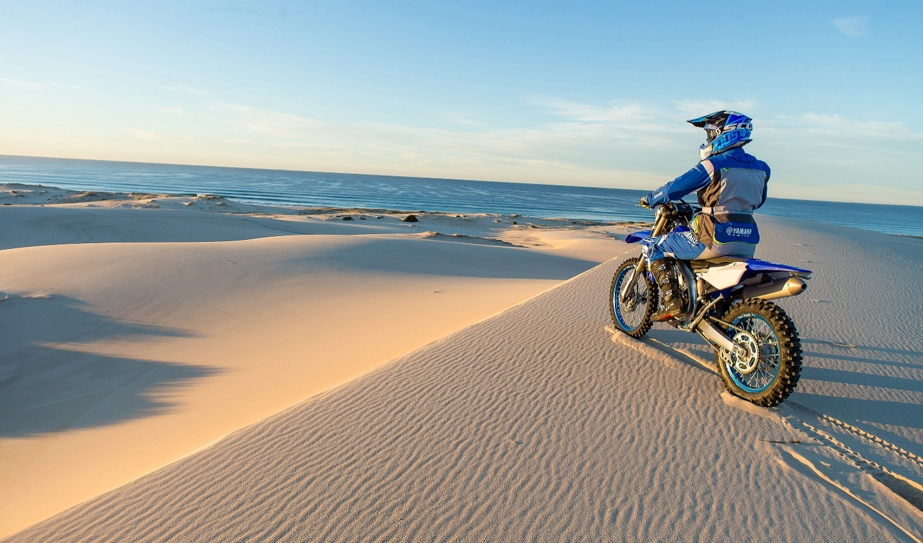

ТЕХНИЧЕСКИЕ ХАРАКТЕРИСТИКИ

Общие данные
Модельный год | 2019
Снаряжённая масса, кг | 120
Габаритные размеры, мм | 2175×825×1270
Высота по седлу, мм | 955
Колёсная база, мм | 1465
Угол наклона рулевой колонки, град. | 27,1
Объём бензобака, л | 7,9

Двигатель
Тип | 1-цилиндровый, 4-тактный
ГРМ | DOHC, 4 клапана на цилиндр
Рабочий объем, см³ | 449
Диаметр цилиндра × ход поршня, мм | 97×60,8
Степень сжатия | 12,5
Система питания | впрыск топлива
Система охлаждения | жидкостная
Система запуска | электростартер

Трансмиссия
Коробка передач | 5-ступенчатая
Сцепление | многодисковое, в масляной ванне
Главная передача | цепь

Ходовая часть
Рама | диагональная, из алюминиевого сплава
Передняя подвеска | полностью регулируемая вилка KYB перевёрнутого типа
Ход колеса, мм | 310
Задняя подвеска | маятниковая, полностью регулируемый моноамортизатор KYB, установленный в рычажной системе
Ход колеса, мм | 317
Передний тормоз | диск Ø 270 мм, 2-поршневая скоба
Задний тормоз | диск Ø 245 мм, 1-поршневая скоба
Передняя шина | 90/90-21
Задняя шина | 130/90-18

